Содержание

ВАЖНЫЙ термин: dietary supplements

Введение

На сегодняшний день, активный здоровый образ жизни является неотъемлемой частью жизни любого человека. Около половины жителей России - 46%, систематически занимаются спортом, а согласно плану государства по развитию физической культуры и спорта, к концу 2024 года, количество россиян, ежедневно занимающихся спортом, должно увеличиться до 55%.[1] Занимаются спортом как профессионалы, так и любители, однако для достижения значимых результатов, да и для просмотра своего прогресса тренировок необходимо вести дневник тренировок. Человеческий организм ведь быстро адаптируется к нагрузкам, а для того чтобы достичь значимых результатов, эти нагрузки необходимо увеличивать. И не стоит полагаться на память, ведь намного удобнее вести записи, чем держать в голове, сколько подходов ты сделал на прошлой тренировки.[2] Кроме ведения дневника тренировок, профессиональные спортсмены также употребляют спортивные добавки, чтобы получать необходимые микро и макро элементы, которые человек недополучает из натуральных продуктов питания.[3] Для того, чтобы спортсмен получал нужные вещества для своего организма, он должен ежедневно принимать спортивные добавки, а наилучшим решением будет принимать их в одно и то же время в течении дня.[4] Поэтому приходится вести записи и о том когда и какую биодобавку необходимо принять.

Для удобства данные виды записей необходимо вести в одном месте, да и желательно, чтобы все эти записи всегда были под рукой, ведь носить с собой тетрадь с заметками, неудобно, а на счёт того, что нужно помнить, о принятии пищевой добавки, так это вообще ужасно, ведь тетрадь с записями может потеряться, а про принятие биодобавки вообще можно забыть. Так, что же, может решить данную проблему? Правильно, смартфон, он компактный, есть у каждого, а для того, чтобы получить нужный функционал, нужно лишь скачать приложение. В чем же проблема, ведь в наше время многое уже создано, есть множество фитнес приложений, почему нельзя воспользоваться уже существующими решениями? Проблема в том, что большинство содержат в себе лишь ограниченный функционал, а именно одни приложения содержат в себе лишь готовые комплексы упражнений, их невозможно настроить, а добавить собственное упражнение попросту невозможно. Другие же приложения содержат в себе функции настройки комплекса, да и добавления упражнений, однако содержат ограничения, такие как таймер, секундомер, история тренировок, а также назойливая реклама, что конечно усложняет процесс тренировки и приходится тратить больше времени на её проведение. Бесплатных приложений одновременно содержащих персональный план тренировки, а также напоминания о принятии пищевых добавок попросту нет.

В рамках данной работы была поставлена следующая цель - разработать мобильное приложение, которое облегчит приём спортивного питания и улучшит эффективность процесса тренировок.

Для достижения данной цели были поставлены задачи:

1. Произвести анализ предметной области.
2. Произвести обзор существующих аналогов и выявить их преимущества и недостатки.
3. Определить требования к разрабатываемому мобильному приложению.
4. Произвести проектирование базы данных исходя из требований.
5. Разработка мобильного приложения для отслеживания приёма спортивного питания и улучшение эффективности процесса тренировок.
6. Протестировать разработанное программное средство и доказать его работоспособности и эффективность.

Объектом исследования в работе является применение мобильных приложений для контроля состояния тренировок и приёма спортивного питания.

Предметом исследования является приложения для отслеживания текущего состояния тренировок и питания.

При выполнении данного исследования были использованы следующие методы:

- метод математического моделирования;

- системного анализа;

- программной инженерии;

- объектно-ориентированного программирования;

- технологии проектирования человеко-машинного взаимодействия

Практическая значимость работы заключается в том, что благодаря разработанному приложению, спортсмены смогут получить полную функциональность по составлению комплексов упражнений, а также облегчить нагрузку на человека тем, что не надо помнить, когда необходимо принимать пищевую добавку, путём оповещения уведомлениями на телефоне совмещая эти функции в одной программе.

1 Анализ методов для отслеживания текущего состояния тренировок

* 1. Методы отслеживания тренировок

1.1.1 Тренировочный дневник

Обычно, дневник тренировок - это записи спортсменов, которые позволяют отслеживать количество повторений, какие упражнения выполнялись на прошлых тренировках, а также каких достижений достиг человек(коррекция фигуры, набор мышц, адапция тела к нагрузкам). Тренировочный дневник играет большую мотивирующую функцию, которая выражается в наблюдаемом прогрессе(вес уменьшился, смог совершить больше подходов), ведь самый незначительный прогресс, мотивирует человека.[6] Кроме того, организм человека, продолжает развиваться(развивать силу, выносливость, скорость) лишь до тех пор, пока условия ужесточаются. Для роста мышц и их силы важно постоянно увеличивать нагрузку, в этом и помогает тренировочный дневник. Он помогает разрабатывать план будущих тренировок, на основе результатов прошлых тренировок. Так учёные провели исследование, в котором 65 мужчин и женщин проходили тренировки с силовой и кардионагрузкой, при этом половина участников вела дневник. По окончанию исследования выяснилось, что группа которая вела тренировочный дневник добилась больших результатов, чем вторая половина, которая не придерживалась конкретных программ.[7]

1.1.1 Тренировочный дневник и дневник приёма спортивного питания(бумажный)

В прошлом, данный вид дневников был единственным, поэтому и пользовался большой популярностью. Он обычно ведётся в блокноте или в тетради, также существуют специализированные дневники с уже расчерченными таблицами и выделенными разделами и категориями. Обычно перед заполнением данными о тренировках, если это не купленный дневник, в нем расчерчивают таблицы и заполняют названия колонок, после этого происходит заполнение уже в зале. Заполнение данного дневника происходит вручную, обычно после выполнения упражнений, спортсмен подходит и от руки заполняет дневник. Однако данные виды дневников теряют популярность из за существующих аналогов, а также в силу своих недостатков.

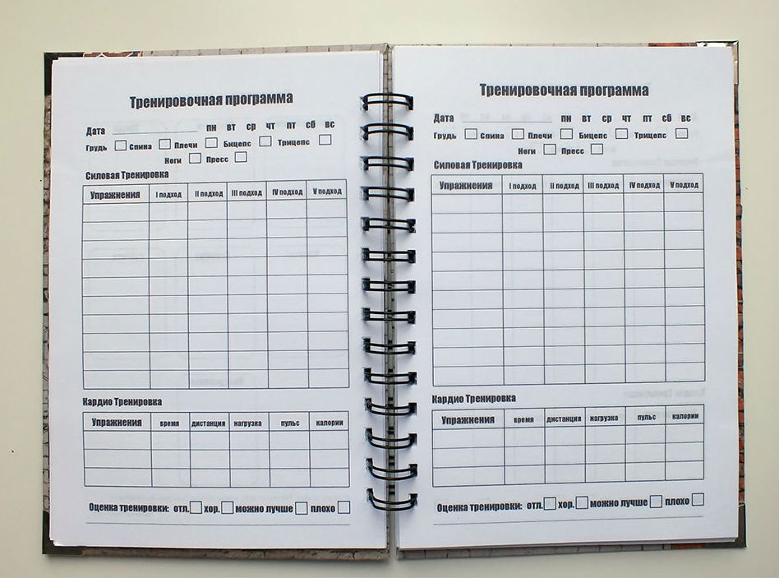

Рисунок 1 - Пример бумажного тренировочного дневника

Далее поподробнее о плюсах и минусах данного дневника.[8]

Плюсы дневника:

- Быстрый старт(при купленном дневнике)(после покупки можно сразу заносить данные о тренировки)

- Простое заполнение, от спортсмена не требуются знания в области современных технологий;

- “Нет ничего лишнего”, каждый спортсмен может вести дневник в удобном для него формате(только при некупленном дневнике)( может менять формат записи тренировок, например, записывать данные о выполненном подходе в удобном для него варианте а не в классическом);

- По сравнению с остальными аналогами, ему не нужно ни электричество, ни интернет;

- Если забыть свой дневник, можно попросить или найти, листок и ручку и вносить данные о тренировки в него.

Минусы:

- Медленный старт, но большая персонализация (не купленный дневник)(Для начала работы требуется вычерчивать таблицы и писать названия колонок)

- Некомпактный (необходимо носить с собой тетрадь и ручку, а иногда калькулятор и секундомер);

- Возможность утраты всех данных при потери или порче самого дневника;

- Подвергается естественному износу, особенно если хранить дневник в ненадлежащих условиях;

- Просмотр результатов выполнения упражнений неудобен(нет графиков, диаграмм, которые наглядно демонстрируют о прогресс, конечно, могут появится, но в ручную, спортсмен потратит больше времени, чем заполнить данные в таблицу и exel выведет тебе график);

- При необходимости поиска нужной тренировки занимает больше времени, чем у аналогов. А при просмотре записей годичной давности вообще может потребоваться поиск нужной тетради;

- Необходимость хранения заполненных дневников;

- Ограничен количеством страниц и влечёт за собой дополнительные затраты(покупка новой тетради);

- Сложно изменить прошлые записи или ошибочно записанные данные;

- Нужно беспокоится о читаемости своего подчерка;

- К данному виду дневника намного легче, получить доступ(допустим забыл дневник в спортзале и любой желающий сможет его прочитать).

1.1.2 Электронные документы(XLS)

Данный вид дневника обычно ведётся на компьютере или в планшете, иногда ведётся на телефоне. Сам дневника обычно располагается на облачной платформе или локально на устройстве. Для данного вида дневника, обычно перед тем как идти в спортзал, спортсмен может скачать уже готовый exel документ с уже созданными таблицами и названиями колонок, а может создать таблицы вручную. Заполнение дневника происходит вручную, спортсмен обычно после выполнения упражнений берет устройство и заполняет таблицы, также тут уже не надо волноваться о своём подчерке, как в бумажном дневнике, так как заполняется данные с помощью клавиатуры.

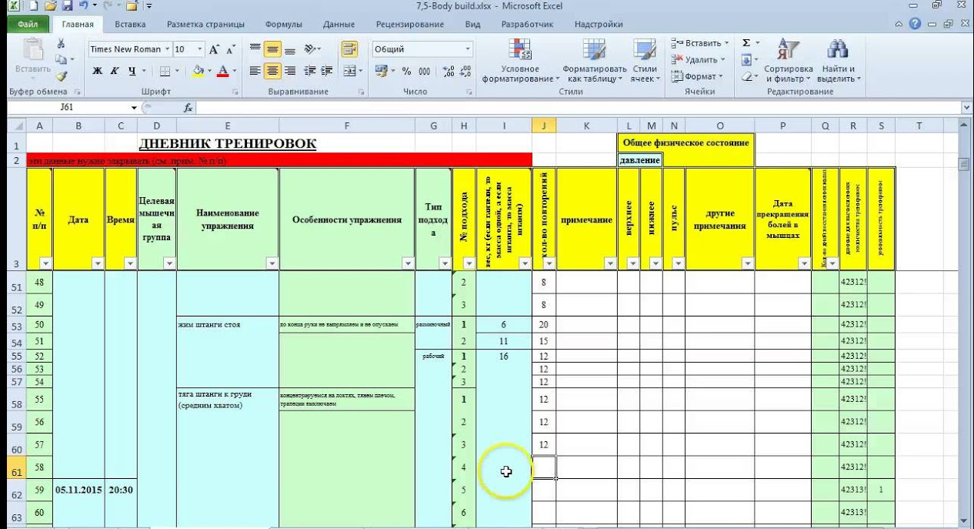

Рисунок 2 - Пример тренировочного дневника в exel

Плюсы:

- Возможность редактирования неправильно введённых данных или прошлых записей;

- Удобный просмотр истории(можно завести папку с exel документами, а именовать их датой проведения тренировок или все хранить в одном exel документе);

- Высокая степень персонализации дневника(спортсмен сам решает, какие данные ему хранить в дневнике)(не скаченный дневник)

- Все данные наглядны (структурированы в виде таблиц exel)

- Если спортсмен имеет широкие знания в использовании таблиц exel, то ему открывается большой спектр возможностей, а именно, анализ данных, построение графиков, диаграмм и т.п.

- Данное вводятся с помощью клавиатуры(не нужно волноваться о своём подчерке)

- Если данные хранятся на облаке, то при потери или поломки устройства, данные будут в сохранности

- К данному виду дневника, сложно получить доступ(другой человек не сможет прочитать твой дневник, без знания пароля на устройстве или пароля от облака)

- Если спортсмен забыл устройство, на котором был дневник, который находится на облаке, то у спортсмен может воспользоваться другим устройством для заполнения данных о тренировке.

Минусы:

- Если данные хранились локально на устройстве, то существует риск потери всех данных, при поломке самого устройства.

- Для работы с данным видом дневника необходимы минимальные знания для работы с exel таблицами

- Для работы с данным видом дневника необходимо, чтобы устройство, где находится дневник, не было разряжено

- При хранении дневника на облаке, для синхронизации потребуется подключение к интернету, но также можно хранить дневник локально и выгружать на облако дневник через какие то промежутки времени(например неделя), однако для выгрузки все равно нужен интернет;

- Если спортсмен забыл устройство, на котором был локальный дневник дома, то он никак не сможет заполнить данные о тренировке

- Для использования полного спектра возможностей, таких как построение таблиц, графиков или анализа данных, необходимо иметь соответствующие знания.[5]

1.1.3 Онлайн площадки

Данный вид дневника обычно ведётся на устройстве с подключённым интернетом, обычно это планшет. Обычно, для данного вида дневника, перед тем как идти в спортзал, спортсмен должен ознакомится с различными онлайн площадками, которые выполняют функции дневника тренировок, для того, чтобы понять предоставляет ли сайт весь функционал и возможность хранить нужные данные для спортсмена. После этого пользователь регистрируется на выбранном сайте, и во время тренировки вручную заполняет формы. Например, на рисунке 3 можно календарь, в котором находятся тренировки.

увидеть процесс заполнения данных по тренировки. А на рисунке 4 можно увидеть процесс заполнения данных по тренировке.[10]

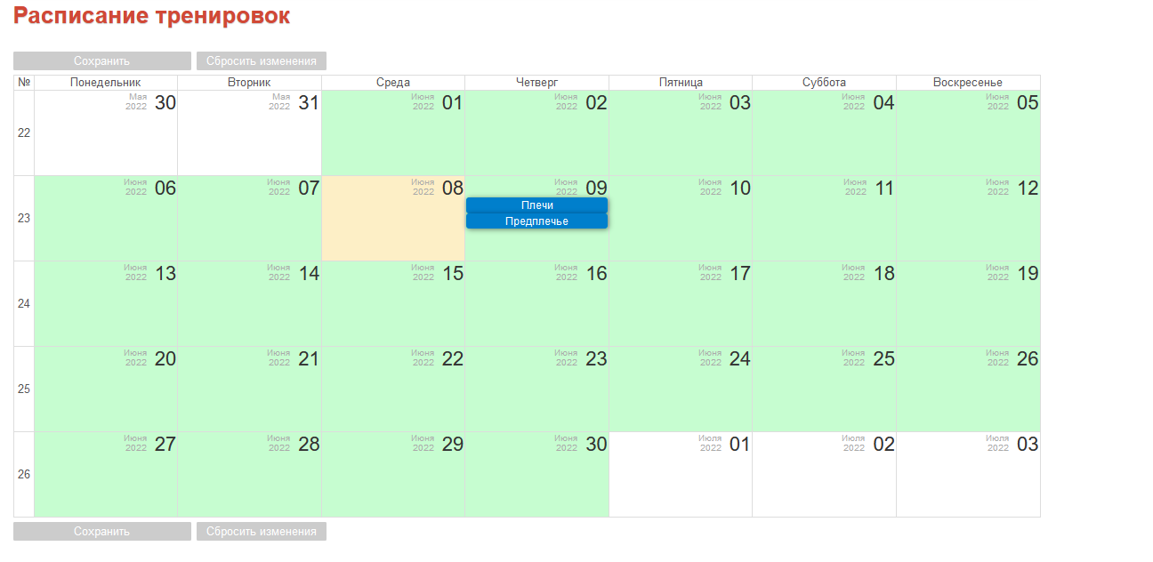

Рисунок 3 - Календарь с тренировками на онлайн площадке

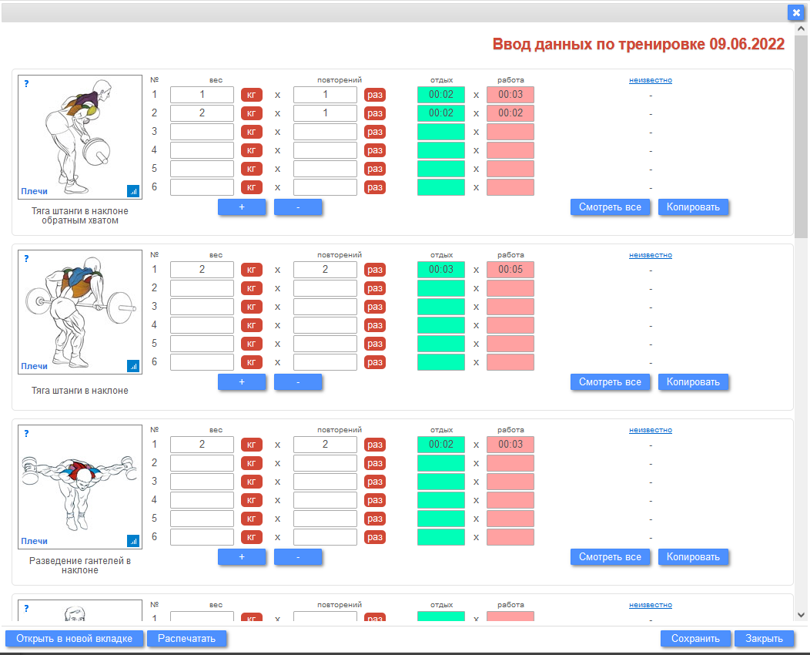

Рисунок 3 - Пример заполнения данных о тренировке на онлайн площадке

Плюсы:

- Возможность редактирования неправильно введённых данных или прошлых записей;

- Удобный просмотр истории(намного удобнее чем в exel, а именно просмотр истории тренировок в виде календаря)

- Спортсмену не нужно иметь особых умений для работы с данным дневником

- Данное вводятся с помощью клавиатуры(не нужно волноваться о своём подчерке)

- Все данные о тренировках наглядны

- Быстрый старт (не нужно создавать или вырисовывать таблицы для заполнения, все уже готово, при нахождении хорошей онлайн площадки, достаточно лишь зарегистрироваться и можно сразу начинать заполнять данные о тренировке)

- Данные не потеряются даже при поломке устройства

- Удобный ввод данных по сравнению с exel(заполняешь формы для ввода, а не ячейки таблицы exel)

- К данному виду дневника, сложно получить доступ(другой человек не сможет прочитать твой дневник, без знания пароля от аккаунта дневника)

- Если забыл своё устройство дома, то с лёгкостью можешь пользоваться дневником и с устройства другого человека

Минусы:

- Для работы с данным видом дневников, необходимы минимальные знания пользования пк и интернетом

- Для работы с данным видом дневников, необходимо ознакомиться с сервисом

- Функционал дневника ограничивается функционалом сервиса(возможность просмотра графиков, диаграмм)

- По сравнению с exel таблицами, можно было работать с локальной копией дневника во время тренировки, а потом скидывать копию на облако, но с данным типом дневника это невозможно, необходимо именно бесперебойное соединение с интернетом

- Существует вероятность, что сервер с данными сломается, и вся ваша история пропадёт

- Также существует вероятность, похищения данных дневника спортсмена, при взломе сайта

- Низкая степень персонализации дневника(пользователь не решает, какие данные ему хранить в дневнике, например, некоторые площадки, не предоставляют возможность для создания собственных упражнений, а ограничиваются только списком из готовых упражнений, что в свою очередь ограничивает список упражнений, которые может выполнять спортсмен)

- Необходимо чтобы устройство, на котором ведётся запись в дневник не было разряжено

- Необходимо потратить время, для поиска нужной онлайн площадки

* 1. Методы отслеживания приёма спортивного питания

1.2.1 Блокнот приёма питания

3

1.2.2 Планшеты

* 1. Формы контроля тренировочного процесса
  2. Анализ мобильных приложений для контроля состояния тренировок

FitProSport

* 1. Анализ мобильных приложений для приёма спортивного питания(таблеток)
  2. Основные преимущества и недостатки приложений для контроля состояния тренировок

Источники

1. <https://rsport.ria.ru/20220119/matytsin-1768575812.html?ysclid=l41np6wtht>
2. <https://cross.expert/sportivnaya-ekipirovka/dnevnik-trenirovok.html>
3. <https://ru.wikipedia.org/wiki/%D0%A1%D0%BF%D0%BE%D1%80%D1%82%D0%B8%D0%B2%D0%BD%D0%BE%D0%B5_%D0%BF%D0%B8%D1%82%D0%B0%D0%BD%D0%B8%D0%B5>
4. <https://zdravcity.ru/blog-o-zdorovie/5-pravil-pri-prieme-pishchevykh-dobavok/>
5. <https://academy.sportlyzer.com/wiki/training-diary/>
6. <https://www.molnet.ru/mos/ru/healthy_lifestyle/o_102330>
7. <https://ru.wikipedia.org/wiki/%D0%94%D0%BD%D0%B5%D0%B2%D0%BD%D0%B8%D0%BA_%D1%82%D1%80%D0%B5%D0%BD%D0%B8%D1%80%D0%BE%D0%B2%D0%BE%D0%BA>
8. <https://pumpmuscles.ru/bodibilding/dnevnik-trenirovok-dlya-trenazhernogo-zala.html>
9. <https://fb.ru/article/469542/trenirovochnyiy-dnevnik-kak-pravilno-oformit-osobennosti-i-programmyi>
10. <https://fitmus.com/train/plan>